**LÓGICA DA PROGRAMAÇÃO**

**Algoritmo:** sequência de passos para resolver um problema

Indicar início e fim da atividade

**Programa:** é uma sequência de passos, onde a ordem é importante e altera os resultados

**Pseudocódigo:** forma genérica de escrever um algoritmos, utilizando uma linguagem simples. Qualquer um pode entender, usado para aprender a programar

**Fluxogramas, variáveis e constantes:**

**Fluxograma:** ferramenta que representa graficamente um algoritmo, sequência lógica e coerente do fluxo de dados. Representação esquemática de um processo, documenta os passos para a execução de um processo.

| Início |
| --- |

⇓

| Entrada |
| --- |

⇓

| Processamento |
| --- |

⇓

| Saída |
| --- |

⇓

| Fim |
| --- |

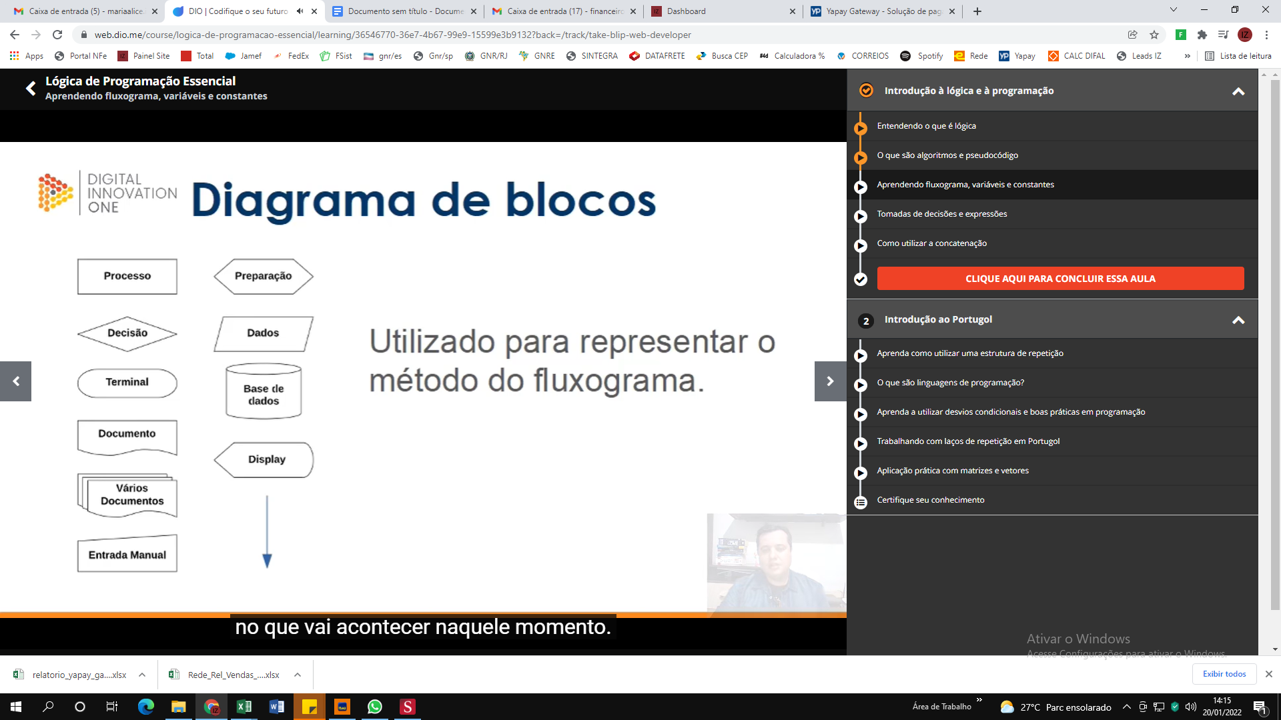

**Variável:**

* Variável é um um objeto (uma posição, frequentemente localizada na memória, cada uma ocupa um espaço específico), capaz de reter e expressar um valor ou informação.
* Utilizada para armazenar o dado que o usuário inseriu.
* É um espaço na memória do computador destinado a um dado que é alterado durante a execução do algoritmo.
* O valor da variável pode receber valores diferentes
* Variável é declarada antes do início do programa

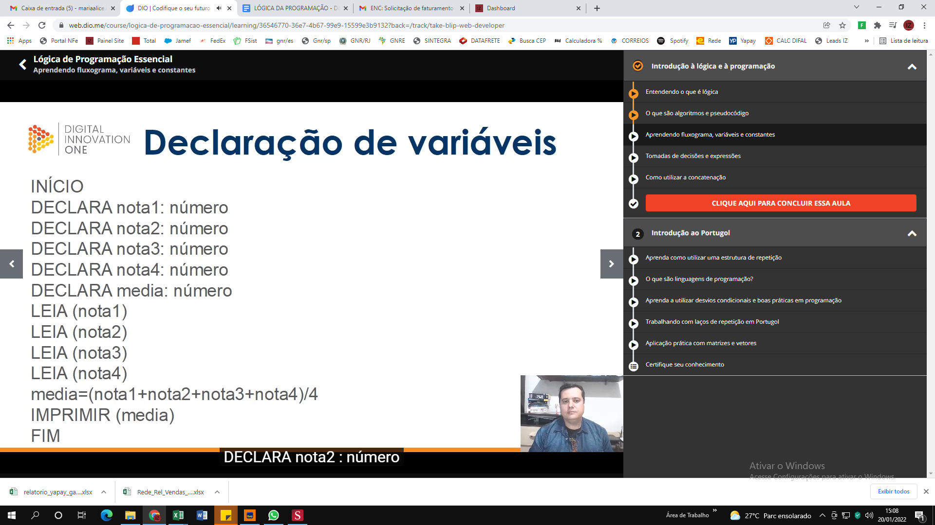

**Tipos de variáveis:**

* As variáveis e constantes podem ser classificadas em quatro tipos: Numéricas, Caracteres, Alfanuméricas ou Lógicas.

**Constante:**

* Valores imutáveis e não são alterados durante a vida útil do programa. Ex: Pi, valor de Pi é sempre 3,14, sempre mesmo valor.

**Operadores aritméticos:**

| **Soma** | **+** |
| --- | --- |
| **Subtração** | **-** |
| **Multiplicação** | **\*** |
| **Divisão** | **/** |
| **Potenciação** | **^** |
| **Porcentagem** | **%** |

**Expressões literais**

* São expressões com constante e/ou variáveis que tem como resultado valores literais. As expressões literais são utilizadas na atribuição de valor para uma variável ou uma constante.
* Ex.: nome= “José”

media=(nota1+nota2+nota3+nota4)/4

**Exemplo de expressões aritméticas e literais:**

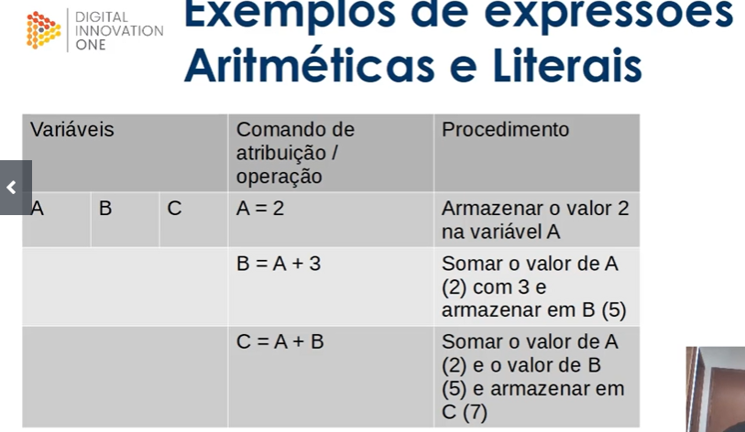

**Operadores relacionais:**

* São expressões compostas por outras expressões ou variáveis numéricas com operadores relacionais.
* As expressões relacionais retornam valores lógicos (verdadeiro/falso).

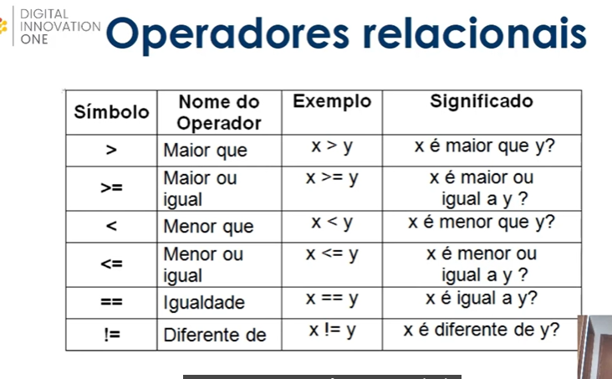

**Tomadas de decisão:**

* Quando escrevemos programas, geralmente ocorre a necessidade de decidir o que fazer dependendo de alguma condição encontrada durante a execução.

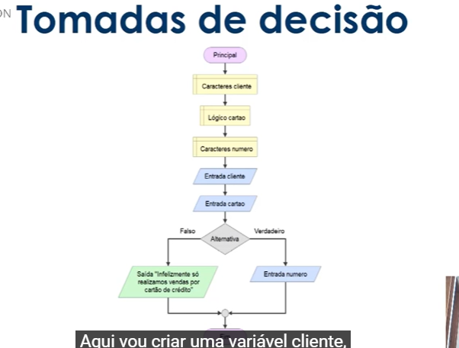

**Concatenação:**

* É um termo usado em computação para designar a operação de unir o conteúdo de de duas strings (String - é uma sequência de caracteres).
* Agrupamento de duas ou mais células que, incluindo fórmulas, textos ou outras informações contidas no seu interior, dá origem á um único resultado.
* Abaixo representado pelo &:

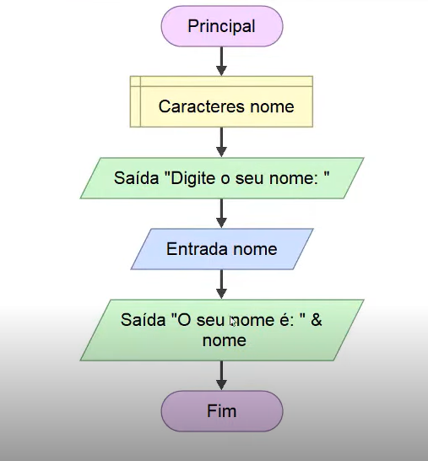

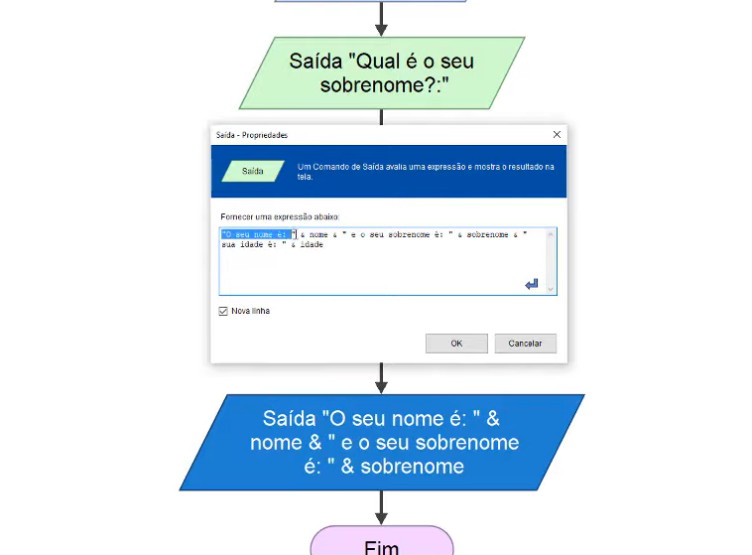

**Estrutura de repetição:**

* É uma estrutura que permite executar mais de uma vez o mesmo comando ou conjunto de comandos, de acordo com uma condição ou um **contador** .

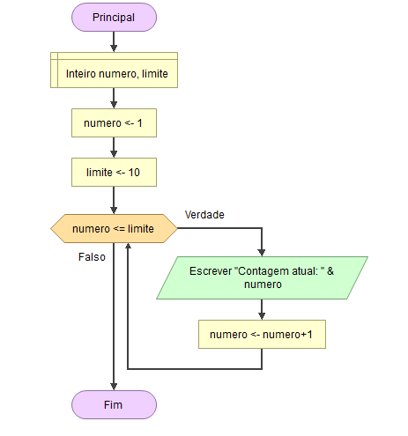

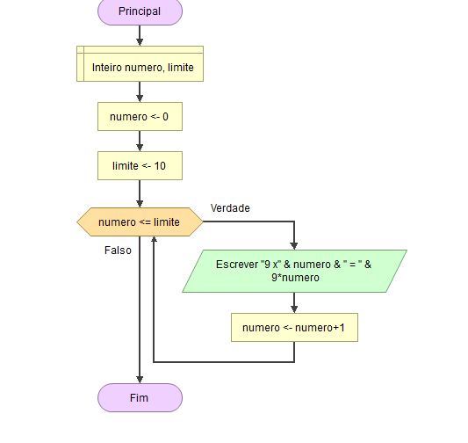

**Se- senão:**

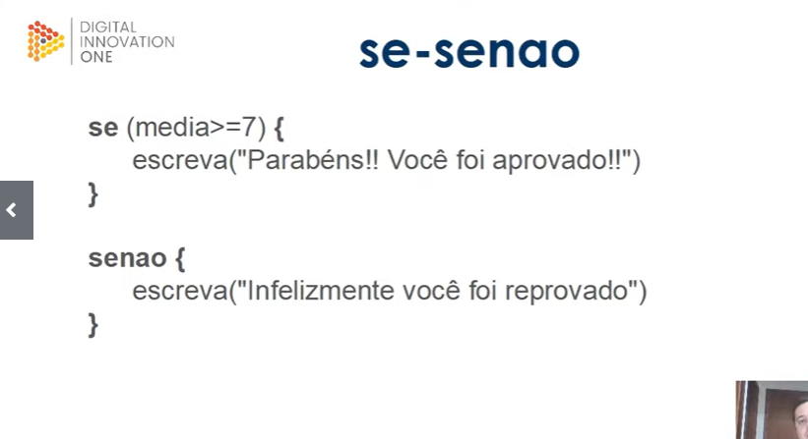

**Em um bloco de opções usa-se o desvio condicional - Caso**

* Este comando é similar ao se e senão , e reduz a complexidade na escolha de diversas opções. Apesar das similaridades com o se, ele possui algumas diferenças. Neste comando não é possível o uso de operadores lógicos, ele apenas trabalha com valores definidos.

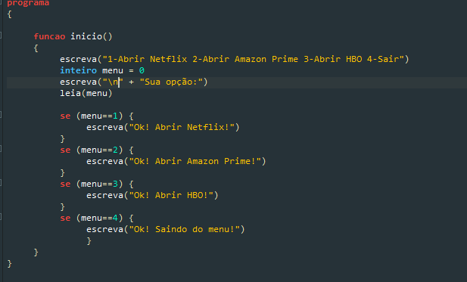

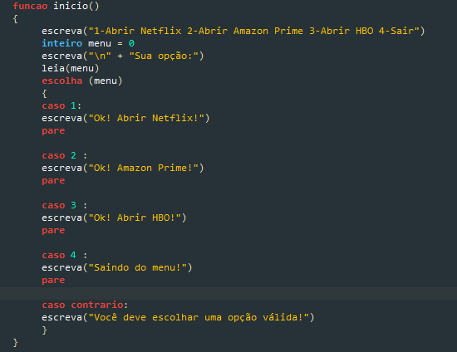

**Laços de repetição:**

* É uma estrutura que permite executar mais de uma vez o mesmo comando ou conjunto de comandos, de acordo com uma condição ou um contador.

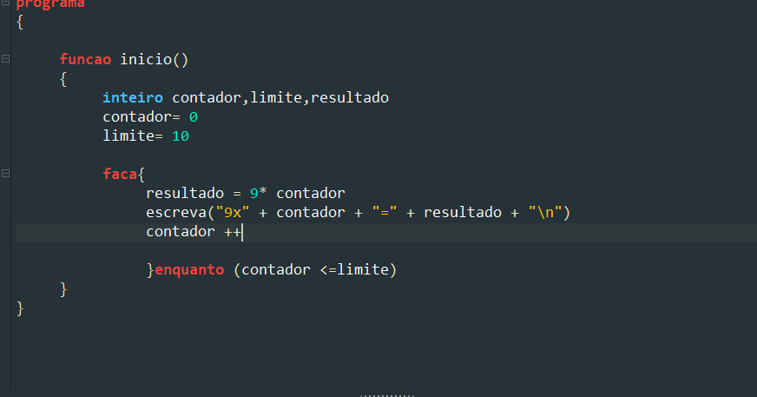

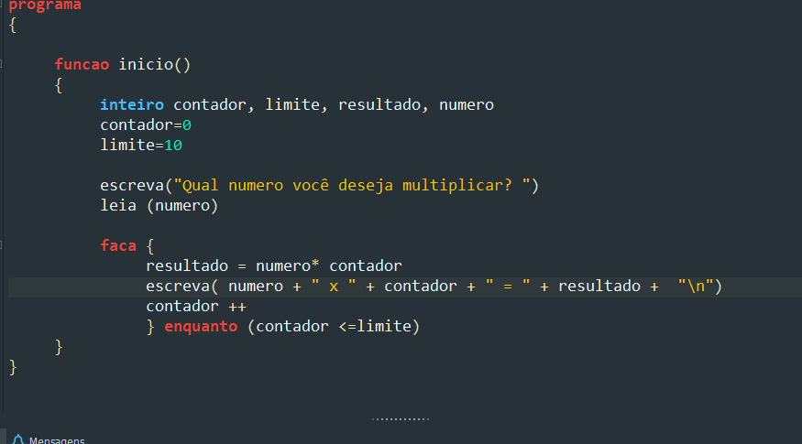

**Matrizes e vetores:**

* **Matriz** é uma coleção de variáveis do mesmo tipo, acessíveis com um único nome e armazenados contiguamente na memória.
* A individualização de cada variável de um vetor é feita através do uso de **índices.**
* Os **vetores** são matrizes de uma só dimensão.

